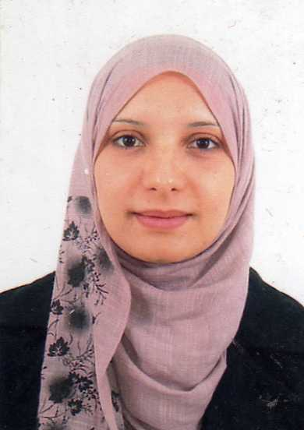**Mme BENKHODJA Samira née GARIDI.**

13, Hai ain el soltane saint charle kouba-alger.

34 Ans Mariée ,2 enfants(garde assurée).

Tel : 0541-04-56-96

E-mail : [samira.garidi@gmail.com](mailto:samira.garidi@gmail.com)

Permis de conduire, véhicule personnel.

**EXPERIENCE PROFESSIONNELLE**

**01 Janvier 2013 –à ce jour :** Office Manager (Assistante Administrative)

**Entreprise Privé (importation et vente détail )**

**Mission**:

* Assurer la gestion administrative et tous les travaux de secrétariat.
* Procéder à l’archivage parfait de tous les dossiers d’importation
* Assurer le suivi des dossiers d’importations, à partir du lancement du bon de commande au fournisseur, jusqu’à la réception du produit au dépôt.
* Assurer le suivi des documents auprès des  banques (remise documentaire ou ouverture de LC..)
* Assurer le suivi des dossiers pour dédouanement avec les transitaires, compagnie maritimes…
* Coordonner avec les différents départements en internes des réceptions de marchandises au dépôt.
* Gérer les documents relatifs à la domiciliation bancaire
* Gérer les relations avec les banques pour les crédits et remise documentaires.
* Suivi de l'acheminement des marchandises et gérer les transports
* Étroite collaboration avec les départements finances et comptabilité pour règlement des factures et prestations internes en respectant les délais.
* La gestion des approvisionnements de l’entreprise.
* Déclarations fiscales et parafiscales.
* Rapprochement bancaire.

**01 Mars 2010 –31 Decembre 2012**: Assistante de Direction**.**

Entreprise privée de travaux publics et bâtiments

**Mission**:

* Accueil téléphonique
* Réalisation de tous les travaux administratives et de secrétariat quotidiens.
* Élaborations, saisi et contrôle et réalisation des avenants et situations des travaux.

**FORMATION**

**Novembre 2007 – Février 2010** : **ETM IBN ROCHD**

Technicienne supérieur en Informatique Option : Système d’information

+ AEC (Attestation d’étude collégiale) en informatique de gestion option : Base de données

Du collège Saint Félicien Québec Canada

**Septembre 2003-Septembre 2007** : **ENTP Ecole Nationale des Travaux Public KOUBA**

Préparation du diplôme ingénieur d’état en travaux public BAC+3

**Septembre 2003** : **Lycée Technique-TECHNICUM- de Birkhadem**

Baccalauréat en Technologie option Génie Civil

**CONNAISSACES INFORMATIQUES**

* Maitrise de l’outils informatique hardware et software
* Logiciel Bureautique : MS OFFICE.

**LANGUES**

* Arabe : Lu, Ecrit, Parlé.
* Français : Lu, Ecrit, Parlé.
* Anglais : Lu, Ecrit.